Инструмент «Барабаны»

Внешний вид изделия:
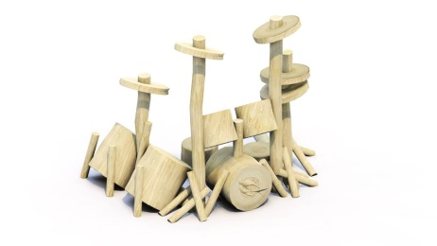
Габаритные размеры (ДхШхВ): 1800х1200х1500 мм
Размер зоны безопасности: 3800х3200 мм
Размер зоны приземления: 4800х4200 мм
Срок гарантии завода: 12 месяцев
Срок эксплуатации: 15 лет
Ссылка на сайт: https://lastochka-lip.com/catalog/instrument-barabany/

Комплектация: Деревянная стойка – 4шт, стойка - держатель – 14, барабан – 5шт, тарелка – 5шт, пенек – 2шт.

Все деревянные элементы изделия изготовлены из дерева робинии (псевдоакации) с физико-механическими свойствами: дерево твердых пород, заболонь узкая, светло-желтого цвета; ядро однородное, высокой плотности; древесина прочная и вязкая, с очень высокой износостойкостью; очень хорошо сопротивляется гнили и насекомым-вредителям.
Вертикальные элементы из строганой древесины. Сечение — круглое бревно диаметром ориентировочно 100–120 мм. Глубина бетонирования 900-1000мм. Нижняя бетонируемая часть бревен покрывается антисептиком для древесины. Это предохраняет материал от гниения, синевы, насекомых-древоточцев и плесени; при активном и продолжительном воздействии атмосферной или почвенной влаги, длительном контакте с грунтом, органическими отходам. Поверхность гладкая, безопасная.
Барабаны из строганой древесины. Формы — цилиндрические и усечённые (трапециевидные в сечении). Ориентировочные габариты: диаметр 250–350 мм, высота 200–300 мм. Торцы — со снятой фаской. Поверхность — гладкая, без заусенцев. Крепление шурупами из нержавеющей стали. Подвесные тарелки из строганой древесины. Форма — диск толщиной 20–30 мм, диаметр 200–250 мм. Крепление — на цилиндрических штырях (деревянные стержни Ø30–40 мм) фиксация при помощи уголка 30х30+шурупы из нержавеющей стали. Поверхность — гладкая, без заусенцев; кромки — со снятой фаской.
Все деревянные поверхности пропитаны в два слоя лессирующим антисептиком, обладающий тройной защитой от: уф-излучения, влаги, биопоражения. Покрытие не трескается и не шелушится со временем, движется вместе с древесиной при ее расширении и сжатии, не запечатывает поры дерева, позволяя ему «дышать», что предотвращает гниение изнутри, красиво подчеркивает текстуру древесины.
Оборудование соответствует:
ГОСТ Р 52301-2013 Оборудование и покрытия детских игровых площадок. Безопасность при эксплуатации. Общие требования;
ГОСТ Р 52169-2012 «Оборудование и покрытия детских игровых площадок. Безопасность конструкции и методы испытаний. Общие требования»;
Элементы оборудования из древесины, от которых зависит прочность оборудования, в случае постоянного контакта с грунтом предохраняют методами химической защиты древесины от биологических агентов в соответствии с ГОСТ 20022.0 и ГОСТ 20022.2;
Безопасность детских площадок ТР ЕАЭС 042/2017 Технический регламент Евразийского экономического союза "О безопасности оборудования для детских игровых площадок".

